甘肃革命军事馆面向社会和驻军单位广泛征集文物史料。
甘肃革命军事馆作为省级综合性军事历史类场馆，是传承红色基因、宣扬强军成就、普及国防教育的红色殿堂，集中展示党在甘肃领导武装斗争史、新中国国防建设史和驻甘部队建设发展史，延伸展示甘肃军事历史文化、兵要地志和国防常识等，建成后将向社会免费开放。筹建工作启动以来，通过多层次立体式宣传，多渠道全方位寻访，目前已征集各类文物史料4600余件。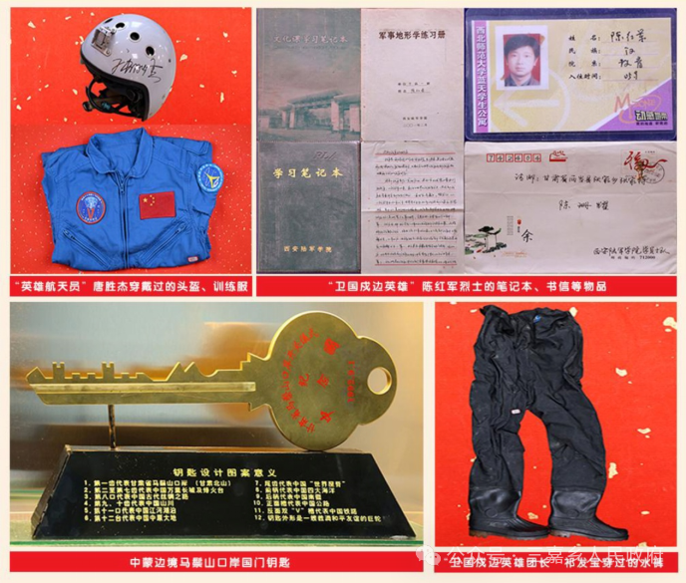
文物承载灿烂文明，传承历史文化，维系民族精神，是国家的宝贵遗产。根据建馆工作需要，现继续公开征集文物史料，欢迎社会各界机构和个人，烈军属和退役军人，部队官兵、文职人员、预备役人员、民兵，以及收藏家、军事爱好者自愿无偿捐赠，提供相关重要信息和线索。对捐赠者将颁发收藏证书，并在展出时注明来源。
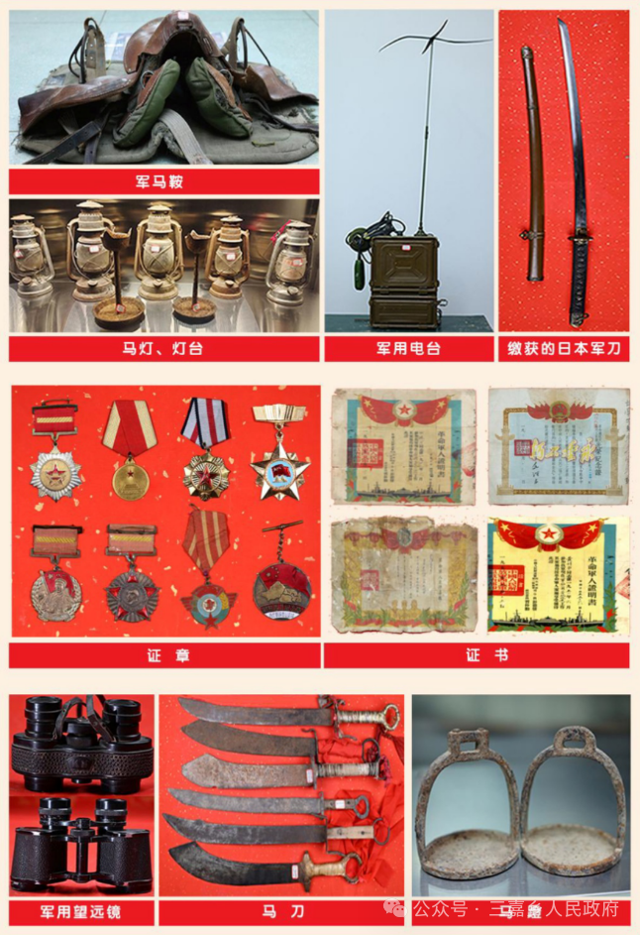
征集类别包括古近代军事类、革命活动类、军事作战类、军史影像类、军事人物类、证章证书类、革命生活类、国防建设类、专项任务类以及其他能反映甘肃军事历史文化和重要历史事件的文物史料。
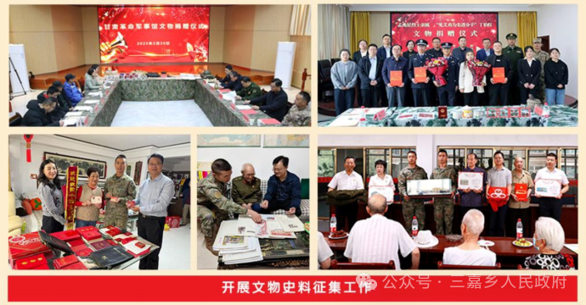
革命文物是历史的见证，承载党和人民英勇奋斗的光荣历史，记载中国革命的伟大历程，蕴含无数感人至深的革命故事，是革命先辈用热血和生命书写的红色记忆，其蕴含的精神力量能够代代相传，激励后人不断奋进。当革命文物从私人收藏进入到公共馆藏，便成为开展爱国主义教育和国防教育的重要资源。为革命军事馆捐赠文物功在当代，利在千秋。甘肃革命军事馆文物史料征集工作离不开您的大力支持，期待您的关心关注！
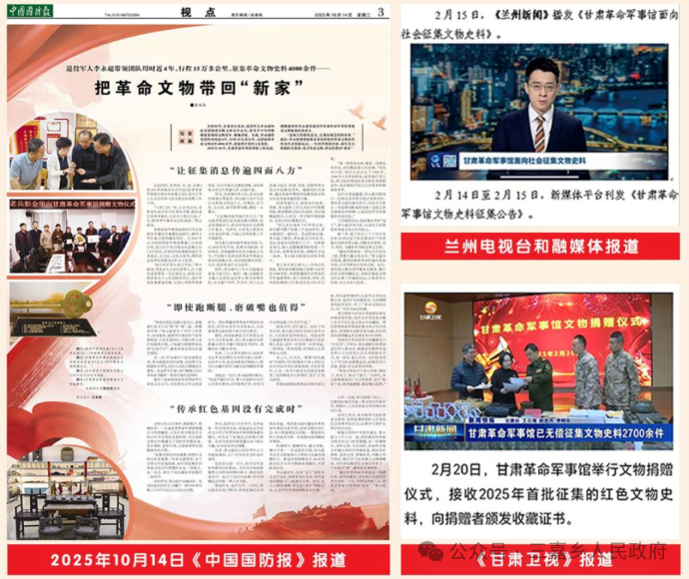
联系单位：甘肃革命军事馆筹建办公室
联系人：李永超13993191994(微信号：L13993191994)
王洪正18093346983（微信号：whz768304）
地 址：甘肃省兰州市城关区红山根东路23号
邮 箱：gsgmjsg81@139.com
来源：甘肃征兵

